[MDPI 期刊Processes撤稿：数据存疑，作者与评审关系引争议](https://mp.weixin.qq.com/s?__biz=Mzk0OTY1MDkwOQ==&mid=2247486835&idx=4&sn=58000a2b0f13038f32ee5efb7edb7fd5)

原创sleuth[Research Integrity](javascript:void(0);)2025-04-18 21:37:30新加坡



Research Integrity

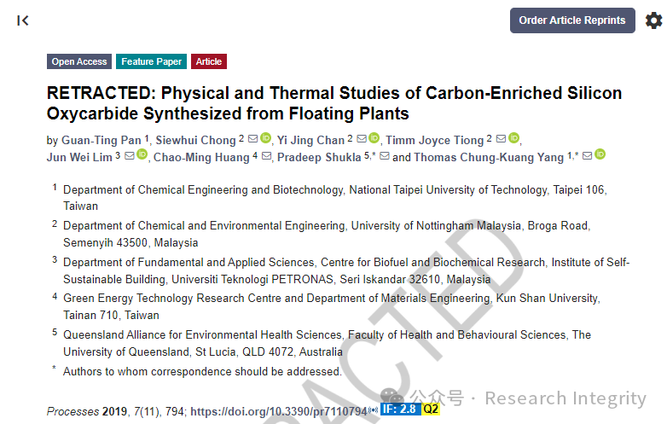

近日，MDPI 旗下期刊《Processes》（影响因子 2.8，Q2 区，ISSN: 2227 - 9717）对一篇论文进行了撤稿处理。该论文题为 “Physical and Thermal Studies of Carbon - Enriched Silicon Oxycarbide Synthesized from Floating Plants”，发表于 2019 年，研究单位涉及国立台北科技大学化学工程与生物技术系等多个机构，作者包括 Guan - Ting Pan、Siewhui Chong 等。

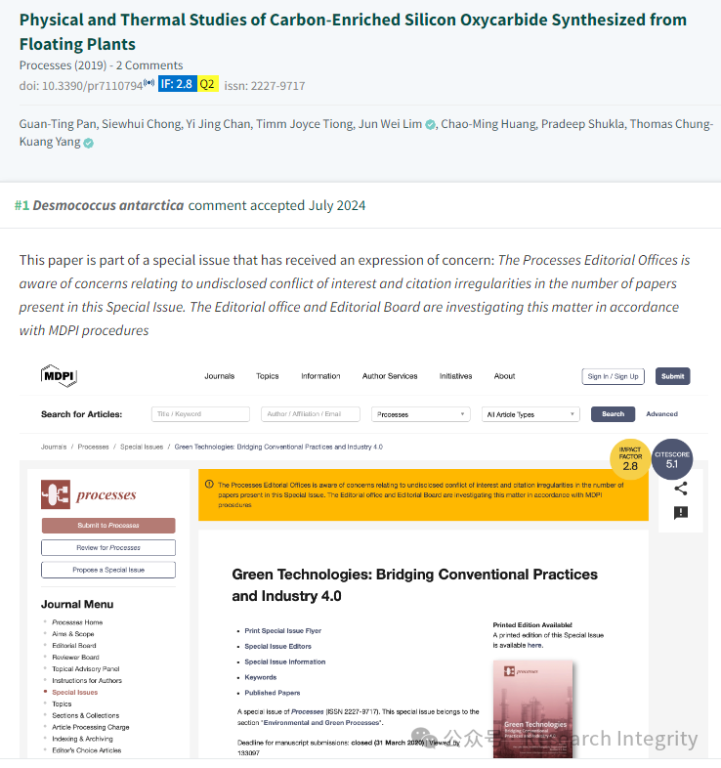

最初，期刊编辑部注意到该特刊中多篇论文存在未披露的利益冲突和引用违规问题，其中就包括这篇论文。随后，编辑部和编辑委员会展开调查，发现论文作者与负责同行评审的学术编辑之间存在近期合作关系，这可能构成利益冲突，且不符合 MDPI 关于特刊投稿处理的利益冲突政策。

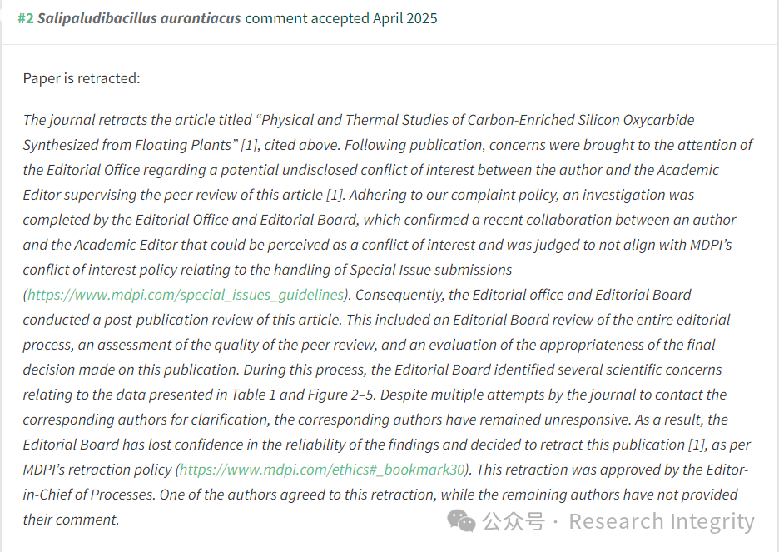

在进一步的发表后审查中，编辑委员会发现论文中表 1 以及图 2 - 5 的数据存在一些科学问题。尽管期刊多次尝试联系通讯作者进行澄清，但通讯作者一直未回应。最终，编辑委员会对论文研究结果的可靠性失去信心，依据 MDPI 的撤稿政策，决定撤稿。该撤稿决定已获得《Processes》主编的批准。其中一位作者同意撤稿，而其余作者未发表评论。此次撤稿事件提醒科研人员在学术研究中需严格遵守学术规范，维护学术的公正性和可靠性。

https://www.mdpi.com/2227-9717/7/11/794

**来源：公众号Research Integrity，转载请注明出处，若没注明学术诚信公众号出处，构成侵权。后台联系客服微信：BikElisabeth**

免责声明：

质疑信息来源于Pubpeer，提及人名均为音译

对于文章内容的真实性、完整性、及时性

本公众号不做任何保证或承诺，仅供读者参考

未经授权禁止转载！

转载请勿更改原文内容及格式！

如有转载需求或合作事宜

可添加下方客服微信或推送邮件到researchintegrity@qq.com

